УДК 598.2(477.75)

Новые сведения о птицах береговой зоны Севастополя

Гирагосов В. Е.¹, Бескаравайный М. М.²

¹ Институт биологии южных морей имени А. О. Ковалевского РАН
Севастополь, Россия
vitaly.giragosov@gmail.com
² Карадагская научная станция им. Т. И. Вяземского – природный заповедник РАН
Феодосия, Россия
karavay54@mail.ru

Берега и прибрежная акватория Севастополя являются местом наиболее многочисленных на юге Крыма зимних скоплений гидрофильных птиц, транзитным районом отдыха и кормёжки для перелётных птиц, а также гнездовым биотопом некоторых видов. В результате орнитологических исследований, проведённых в бухтах северной части Гераклейского полуострова (Севастополь, Крымский полуостров, Чёрное море) в 2014–2019 годах, получены новые данные по 13 видам птиц. Три вида (белохвостый песочник, белощёкая и чёрная крачки) впервые отмечены в Севастопольском регионе. Для восьми видов (красношейная поганка, серая утка, большой крохаль, обыкновенный погоныш, травник, перевозчик, большой веретенник, обыкновенный зимородок) уточнены распространение, сроки пролёта и зимовки. Для одного вида, средиземноморской чайки, выявлены новые пункты гнездования в антропогенных биотопах. Впервые установлено гнездование испанской каменки в Севастополе. Интерес представляет зимняя встреча зимородка, ранее отмеченного в это время года только в середине XIX века. Впервые после 1856 года в Севастополе наблюдался обыкновенный погоныш. Уточнён современный статус красношейной поганки, как малочисленной регулярно зимующей и пролётной птицы, а также серой утки, как редкой зимующей и весеннепролётной птицы. Сведения о редких и малоизученных птицах Севастополя, в том числе об их численности, районах постоянного или временного обитания, биотопическом распределении, динамике миграций и поведении представляют интерес для уточнения современного природоохранного статуса этих видов в данном регионе. Выявление экологических особенностей обитания редких птиц имеет важное значение для оценки влияния антропогенной трансформации биотопов и (или) климатических изменений на состояние популяций этих видов птиц в Севастополе и Крыму.
Ключевые слова: птицы, Севастополь, Крымский полуостров, Чёрное море.

ВВЕДЕНИЕ

Берега и прибрежная акватория Севастополя, особенно северной части Гераклейского полуострова, являются местом наиболее многочисленных на юге Крыма зимних скоплений гидрофильных птиц, транзитным районом отдыха и кормёжки для перелётных птиц, а также гнездовым биотопом некоторых видов.
Сведения о редких и малоизученных птицах береговой зоны Севастополя, в том числе об их численности, районах постоянного или временного обитания, биотопическом распределении, сезонной динамике, поведении представляют интерес в плане определения и (или) уточнения современного природоохранного статуса этих видов в конкретном регионе. Выявление особенностей указанных экологических аспектов, как возможного следствия антропогенной трансформации биотопов и (или) климатических изменений, также представляет интерес для прогноза состояния этих видов в Севастополе и Крыму.
Цель работы – уточнение сроков пребывания, биотопов и районов обитания некоторых редких и малочисленных птиц береговой зоны Севастополя и южного Крыма.

МАТЕРИАЛ И МЕТОДЫ

Использованы результаты регулярных учётов и эпизодических наблюдений гидрофильных птиц на берегах и прибрежной акватории Севастополя, преимущественно в северной части Гераклейского полуострова от бухты Солёная до бухты Артиллерийская в 2014–2019 годах (рис. 1). Наблюдения проводили с помощью бинокля с 10-кратным увеличением. В ряде случаев, когда определение птиц в природе было затруднено, применяли фотографирование цифровой фотокамерой Canon PowerShot SX50 HS. Русские и латинские названия птиц даны по (Полный определитель птиц…, ч. 1 и ч. 2, 2014).

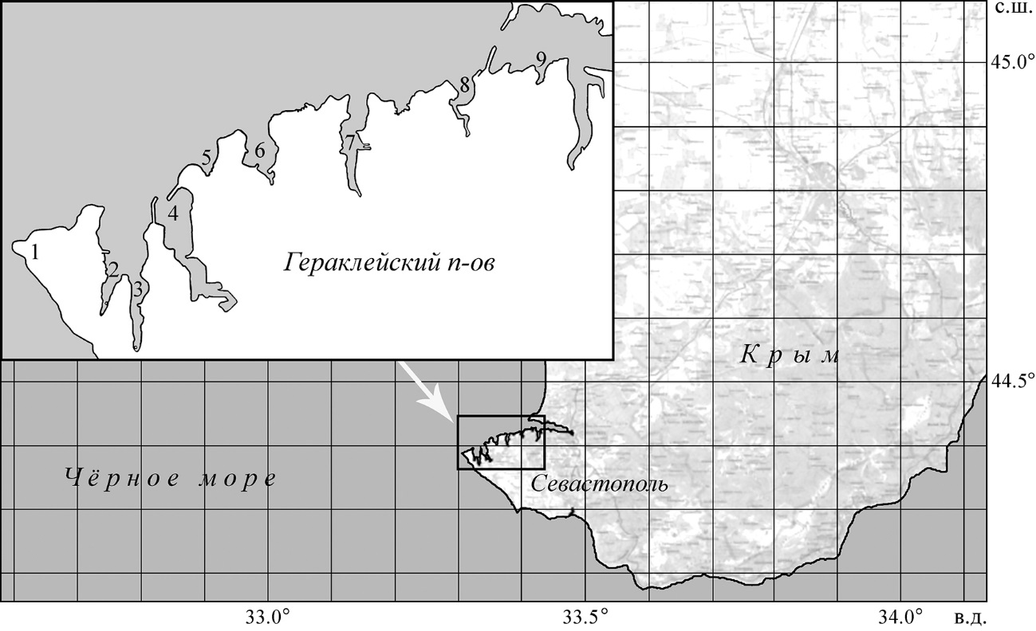

Рис. 1. Карта-схема районов наблюдений птиц в северной части Гераклейского полуострова (Севастополь)
Условные обозначения: 1 – мыс Херсонес, 2 – бухта Солёная (западная часть бухты Казачья), 3 – бухта Казачья (восточная часть), 4 – бухта Камышовая, 5 – бухта Абрамова, 6 – бухта Круглая, 7 – бухта Стрелецкая, 8 – бухта Карантинная, 9 – бухта Артиллерийская.

РЕЗУЛЬТАТЫ И ОБСУЖДЕНИЕ

Ниже представлена информация о 13 видах редких и малочисленных птиц береговой зоны Севастопольского региона, в том числе внесённых в Красную книгу Севастополя (2018), уточняющая их статус и сроки пребывания в данном регионе и на юге Крыма.
Красношейная поганка Podiceps auritus (Linnaeus, 1758) (рис. 2a). Редкий зимующий и пролётный вид Крымского полуострова и горной его части (Бескаравайный, 2018а). Включена в Список объектов животного мира, занесённых в Красную книгу РФ (по состоянию на 1 сентября 2016 года) под категорией «2» (сокращающийся в численности и/или распространении) (Проект приказа..., 2016).
Ранние сведения о красношейной поганке в районе Севастополя (Blakiston, 1857; Irby, 1857) малодостоверны, поскольку содержат вероятность путаницы со сходным по размеру и окраске видом – черношейной поганкой (P. nigricollis) (Бескаравайный, 2018б). В конце XX – начале XXI веков известны единичные позднеосенние и зимние встречи (Клестов, Цвелых, 1999; Гирагосов, Бескаравайный, 2016). По мнению С. Ю. Костина (2016) данный вид в Севастополе «является скорее залётным, чем пролётным и зимующим». Однако результаты наблюдений в последние 3 года (табл. 1) подтверждают регулярную зимовку красношейной поганки по крайней мере в изучаемом районе Крыма.
В отличие от черношейной поганки, которая держится как на мелководьях и в бухтах, так и на открытой акватории, красношейная предпочитает сравнительно открытые приглубые участки моря, на которые приходится 90 % её регистраций.
Серая утка Anas strepera Linnaeus, 1758. В Крыму – малочисленная гнездящаяся, пролётная и зимующая птица (Гринченко, 2009); в прибрежных районах горной части известно лишь несколько встреч во второй половине зимы и начале весны (Клестов, Цвелых, 1999; Бескаравайный, 2008).

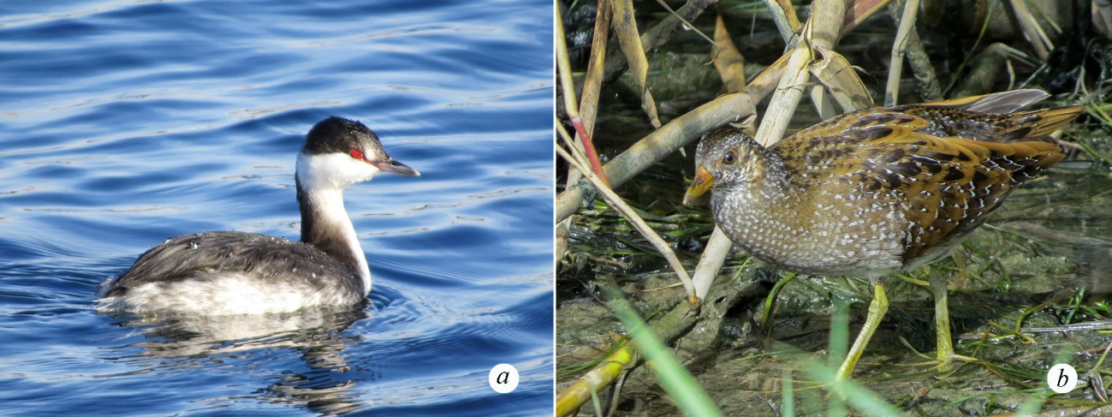

Рис. 2. Красношейная поганка (бухта Круглая, 04.12.2018) (a) и обыкновенный погоныш (бухта Круглая, 11.09.2018) (b) (фото В. Е. Гирагосова)

Таблица 1
Наблюдения красношейной поганки в бухтах Севастополя в 2017–2019 годах

Дата | Место наблюдения | Количество особей | Дата | Место наблюдения | Количество особей
04.10.2017 | б. Круглая | 1 | 04.12.2018 | б. Круглая | 2
05.10.2017 | там же | 1 | 09.12.2018 | б. Абрамова | 1
18.10.2017 | б. Казачья | 1 | 16.12.2018 | б. Круглая | 2
05.11.2017 | там же | 1 | 21.12.2018 | там же | 1
18.11.2017 | б. Круглая | 2 | 29.12.2018 | там же | 1
25.11.2017 | там же | 3 | 05.01.2019 | там же | 2
25.11.2017 | б. Казачья | 1 | 08.01.2019 | б. Абрамова | 1
09.12.2017 | там же | 2 (в т. ч. 1 mort.) | 13.01.2019 | б. Круглая | 1
27.12.2017 | там же | 1 | 20.01.2019 | б. Абрамова | 2
07.01.2018 | там же | 1 | 27.01.2019 | б. Круглая | 1
10.02.2018 | там же | 1 | 30.01.2019 | там же | 1
21.03.2018 | б. Артиллерийская | 1 | 30.01.2019 | б. Абрамова | 2
04.09.2018 | там же | 1 | 03.02.2019 | б. Круглая | 1
16.09.2018 | б. Казачья | 1 | 10.02.2019 | там же | 1
02.12.2018 | там же | 2 | 16.02.2019 | там же | 4

В прибрежье Севастополя серая утка отмечалась в мае – начале июня 1856 года (Irby, 1857), в последние десятилетия – как редкая в конце февраля и марте (Клестов, Цвелых, 1999; Гирагосов, Бескаравайный, 2016). Согласно зимним наблюдениям последних двух лет, диапазон пребывания вида в регионе значительно шире: в бухтах Круглая – 08.01.2017 (самец) и Солёная – 02–16.12.2018 (3 самца и 1 самка) и 03.01.2019 (4 самца и 1 самка). Таким образом, полученные данные позволяют определить современный статус серой утки в изучаемом регионе и Горном Крыму как редкий зимующий и, возможно, весеннепролётный вид.
Большой крохаль Mergus merganser Linnaeus, 1758. В Горном Крыму редок на зимовке и пролёте (Костин, 1983; Бескаравайный, 2008).
У Севастополя ранее наблюдался зимой (Irby, 1857), добыт в августе 1878 года и 19.03.1898 (фонды ЗИН) (Костин, 1983); в последние годы этот вид четырежды регистрировали в бухте Круглая: 10.01.2017 (самка) (личное сообщение М. И. Стефановича), 04.12.2018 (самец), 13.01.2019 (самка) и 05.02.2019 (самка) (наши наблюдения).
Обыкновенный погоныш Porzana porzana (Linnaeus, 1766) (рис. 2b). В Крыму известен как пролётный (Костин, 1983), для горной его части (Крымский заповедник) в последние годы указан как редкий вид (Костин, 2014).
Единственное наблюдение в районе Севастополя датировано апрелем 1856 года (Irby, 1857). Нами одиночная птица отмечалась 02–11.09.2018 в зарослях тростника в вершинной части бухты Круглая (4 наблюдения).
Травник Tringa totanus (Linnaeus, 1758). В Крыму – гнездящаяся перелётная, пролётная и редкая зимующая птица (Костин, 1983; Бескаравайный, 2012).
Первые сведения о зимовке травника на юге Крыма (Севастополь) получены в 2005–2008 годах, в вершинной части бухты Солёная, представляющей собой западный «рукав» бухты Казачья (Бескаравайный, 2008). Наблюдения последних лет (21.01.2016 (2 особи), 05.11.2017–22.02.2018 (1–2 ос.), 02.12.2018–3.01.2019 (2 ос.) и 09.02.2019 (1 ос.)) подтверждают регулярную зимовку травника в этом районе.
Перевозчик Actitis hypoleucos (Linnaeus, 1758). В Горном Крыму – обычный пролётный (Бескаравайный, 2008) и редкий гнездящийся (Костин, 1983) вид.
Для Севастополя указан как гнездящийся в долинах рек Чёрная, Бельбек и у водотоков в окрестностях Чернореченского водохранилища (Красная книга…, 2018), однако конкретных данных, подтверждающих гнездование, нет. Имеющиеся наблюдения (Blakiston, 1857; Irby, 1857; Goebel, 1874; Клестов, Цвелых, 1999; Гирагосов, Бекаравайный, 2016) укладываются в сроки миграций. Внесён в Красную Книгу города Севастополь (Красная Книга…, 2018) как сокращающийся в численности вид.
Наблюдения трёх последних лет в бухтах Севастополя существенно уточняют сроки пребывания перевозчика на юге полуострова (табл. 2) – впервые для Крыма вид зарегистрирован в октябре. Птицы встречались преимущественно на берегах с песчано-илистым грунтом в вершинных частях бухт.

Таблица 2
Наблюдения перевозчика в бухтах Севастополя в 2016–2018 годах

Дата | Место  наблюдения | Количество особей | Дата | Место  наблюдения | Количество особей
07.09 2016 | б. Круглая | 1 | 19.08.2018 | б. Круглая | 2
31.08 2017 | там же | 1 | 26.08.2018 | б. Казачья | 4
14.09.2017 | б. Стрелецкая | 1 | 14.09.2018 | б. Круглая | 1
04.08.2018 | там же | 2 | 09.10.2018 | там же | 1
12.08.2018 | б. Круглая | 1 | 16.10.2018 | там же | 1

Белохвостый песочник Calidris temminckii (Leisler, 1812) (рис. 3a). В Горном Крыму очень редок – для Южного берега был указан только в первой половине XIX века в мае, июле и августе (Nordmann, 1840), последние годы – в августе 2013 года (Бескаравайный, 2015).
Единственная встреча в Севастополе – 01.05.2016 в районе мыса Херсонес; 1 особь держалась у дождевых луж в 40 м от береговой линии моря.
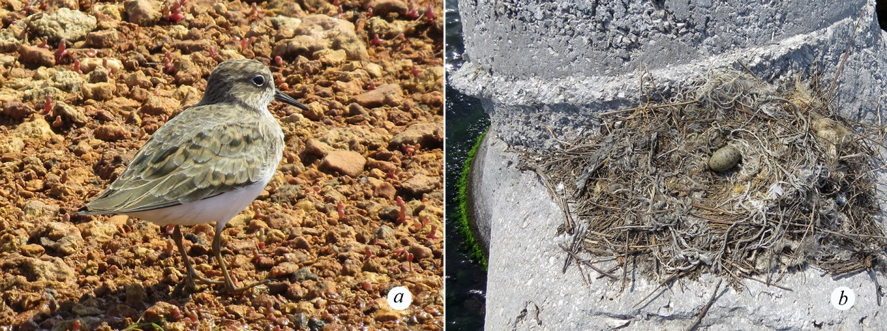

Рис. 3. Белохвостый песочник (мыс Херсонес, 01.05.2016) (a) и гнездо средиземноморской чайки (b) на заградительном моле в бухте Карантинная (26.05.2014) (фото В. Е. Гирагосова)

Большой веретенник Limosa limosa (Linnaeus, 1758). В начале XX века был добыт весной в предгорьях (Молчанов, 1906); впоследствии встречался на востоке Южного берега Крыма как весеннепролётный (Бескаравайный, 2018а), и единично – в Севастопольском регионе (междуречье Бельбека и Качи) в марте (Клестов, Цвелых, 1999). Указание на зимовку у Севастополя (Шадрина и др., 2002), скорее всего, ошибочно.
Нами веретенник наблюдался 12–14.04.2018 в вершинной части бухты Круглая. Птица кормилась на мелководье, перелетая между берегами бухты и подвергаясь периодическим нападениям чаек (хохотуньи Larus cachinnans и (или) средиземноморской L. michahellis).
Средиземноморская чайка Larus michahellis J. F. Naumann, 1840. На юге Крыма регулярное гнездование на крышах зданий наблюдалось с 2001 года (Бескаравайный, 2006); крайний западный пункт гнездования в этом биотопе зафиксирован в п. Санаторное (Костин, 2009) (в указанных работах вид приводится под названием хохотунья Larus cachinnans).
В 2014–2018 годы отдельные пары, гнездящиеся на гидросооружениях и крышах зданий, регулярно регистрировались в Гагаринском и Ленинском районах Севастополя. Места гнездования находились как непосредственно на берегу моря (рис. 3b), так и на расстоянии до 300 м от него. Слётков наблюдали в июне–июле (2014–2018 гг.) в городских кварталах и на берегу моря.
Чёрная крачка Chlidonias niger (Linnaeus, 1758). В Горном Крыму (восточная часть Южного берега) очень редка на весеннем и осеннем пролётах (Бескаравайный, 2008).
В Севастополе весеннепролётные птицы впервые наблюдались 23.04.2017 в бухте Круглая (1 особь) и 21–30.04.2017 у восточного берега бухты Карантинная (1–3 особи).
Белощёкая крачка Chlidonias hybridus (Pallas, 1811). В горной части Крыма (восток Южного берега) встречалась эпизодически с 1989 года (Бескаравайный, 2006). У Севастополя одиночная особь впервые отмечена во время весеннего пролёта (22.04.2017) в вершинной части бухты Круглая.
Обыкновенный зимородок Alcedo atthis (Linnaeus, 1758). В Крыму это гнездящийся перелётный, пролётный и редкий зимующий вид (Цвелых, 2001; Бескаравайный, 2012).
У Севастополя мигрирующие птицы встречались в весенний, позднелетний и осенний периоды (Irby, 1857; Никольский, 1891/92; Клестов, Цвелых, 1999; Гирагосов, Бескаравайный, 2016), зимой – только однажды (Irby, 1857).
Наблюдения, проведённые в 2015 году (Гирагосов, Бескаравайный, 2016) и последующие три года (табл. 3), существенно уточняют сроки пребывания зимородка в регионе. Максимум его наблюдений, в отличие от других районов южного Крыма (Бескаравайный, 2008), пришёлся не на апрель, а на период осенней миграции с пиком числа регистраций в сентябре (рис. 4). В этот же период года наблюдалась и относительно более высокая численность птиц – локально до 4 особей (табл. 3).
Интерес представляет зимняя встреча зимородка (табл. 3), ранее отмеченного в это время года только в середине XIX века (Irby, 1857). Поведение данной особи свидетельствовало о сложных условиях зимовки – в течение 30 мин зимородок предпринял лишь одну (неудачную) попытку поймать добычу в условиях ветреной погоды, неспокойного моря, низкой прозрачности воды и отсутствия (по визуальной оценке) мелких пелагических рыб на мелководье.

Таблица 3
Наблюдения обыкновенного зимородка в бухтах Севастополя в 2016–2018 годах

Дата | Место  наблюдения | Количество особей | Дата | Место  наблюдения | Количество особей
17.09.2016 | б. Круглая | 4 | 22.07.2018 | б. Круглая | 1
04.11.2016 | там же | 1 | 04.08.2018 | б. Стрелецкая | 1
18.04.2017 | там же | 2 | 06.08.2018 | б. Круглая | 4
29.04.2017 | там же | 1 | 11.09.2018 | б. Стрелецкая | 2
07.09.2017 | там же | 2 | 16.09.2018 | б. Казачья | 1
14.09.2017 | б. Стрелецкая | 1 | 02.10.2018 | б. Круглая | 2
14.09.2017 | б. Круглая | 1 | 09.10.2018 | там же | 1
01.04.2018 | там же | 1 | 22.12.2018 | там же | 1

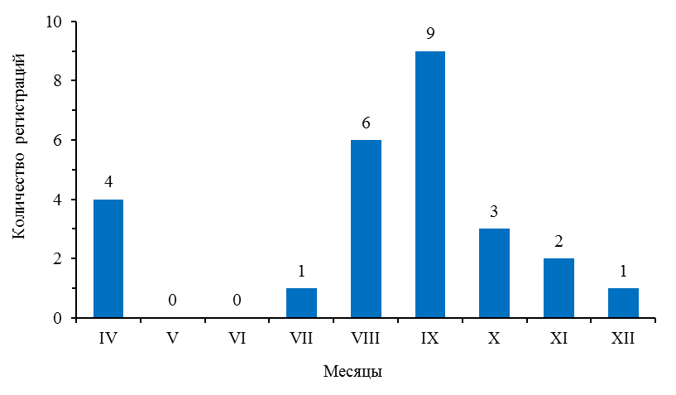

Рис. 4. Распределение регистраций обыкновенного зимородка по месяцам в бухтах Севастополя по материалам 2015–2018 годов

Испанская каменка Oenanthe hispanica (Linnaeus, 1758). Достоверных данных о размножении испанской каменки в Севастополе в литературе нет. Самку, выкармливающую трёх слётков, мы наблюдали 23.06.2018 в районе восточного мола Камышовой бухты; пару, выкармливающую птенцов в гнезде – 04–12.06.2019, в 120 м севернее. Место расположения гнезда – ниша обрывистого скального берега. Окраска самца соответствовала цветовой морфе «aurita» – с белым горлом (рис. 5b). Характерной особенностью наблюдаемых самок являлась чёрная окраска горла и боковых частей шеи (рис. 5a).

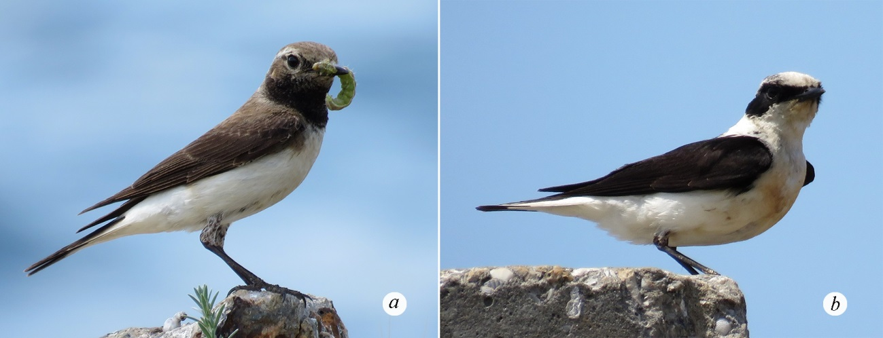

Рис. 5. Испанская каменка (у восточного мола Камышовой бухты, 12.06.2019): самка с кормом (a) и самец (b) (фото В. Е. Гирагосова)

ЗАКЛЮЧЕНИЕ

В результате орнитологических исследований, проведённых в бухтах Севастополя в 2014–2019 годах, получены новые данные, уточняющие видовой состав птиц береговой зоны этого региона. Впервые здесь отмечены три вида: белохвостый песочник, белощёкая и чёрная крачки. Для восьми видов уточнены особенности распространения, сроки пролёта, зимовки (красношейная поганка, серая утка, большой крохаль, обыкновенный погоныш, травник, перевозчик, большой веретенник, обыкновенный зимородок); для средиземноморской чайки выявлены новые пункты гнездования в антропогенных биотопах; впервые установлено гнездование испанской каменки.

Благодарности. Авторы выражают признательность к. б. н. И. Е. Драпун (ИМБИ) за помощь в подготовке публикации, М. И. Стефановичу за сведения о наблюдениях большого крохаля, травника и испанской каменки, д. б. н. В. П. Белику (ЮФУ) и к. б. н. А. Б. Поповкиной (МГУ) за оказание консультативной помощи.

Работа выполнена в рамках госзадания ФГБУН ИнБЮМ по теме «Закономерности формирования и антропогенная трансформация биоразнообразия и биоресурсов Азово-Черноморского бассейна и других районов Мирового океана», № АААА-А18-118020890074-2 и ФГБУН «Карадагская научная станция им. Т.И. Вяземского – природный заповедник РАН» по теме «Изучение биоразнообразия и ландшафтной структуры Юго-Восточного Крыма, мониторинг биотических и абиотических компонентов региональных экосистем», № АААА-Ф16-11622510087-5.

Список литературы

Бескаравайный М. М. Сезонная динамика численности и распределения чайковых птиц в южном Крыму // Бранта: Cборник научных трудов Азово-Черноморской орнитологической станции. – 2006. – Вып. 9. – С. 56–84.
Бескаравайный М. М. Птицы морских берегов южного Крыма. – Симферополь: Н.Орiанда, 2008. – 160 с.
Бескаравайный М. М. Птицы Крымского полуострова. – Симферополь: Бизнес-Информ, 2012. – 336 с.
Бескаравайный М. М. Некоторые итоги орнитологических исследований на юго-востоке Крыма в начале XXI века // 100 лет Карадагской научной станции (сб. научн. тр.). – Симферополь: Н.Орiанда, 2015. – С. 355–360.
Бескаравайный М. М. Птицы // Биология Чёрного моря у берегов Юго-восточного Крыма [Ред. Н. С. Костенко]. – Симферополь: ИТ «АРИАЛ», 2018а. – С. 143–157.
Бескаравайный М. М. О современном статусе красношейной поганки (Podiceps Auritus (Linnaeus1758)), Aves, Podicipediformes) в Крыму // Зоологический журнал. – 2018б. – Т. 97, № 4. – С. 422–425.
Гирагосов В. Е., Бескаравайный М. М. Сезонная динамика гидрофильного орнитокомплекса бухты Круглая (Севастополь) // Морской биологический журнал. – 2016. – Т. 1, № 4. – С. 12–21.
Гринченко А. Б. Изменение гнездовой фауны гусеобразных Крыма, связанные с антропогенной сукцессией Сиваша и степной части полуострова // Бранта: Cборник научных трудов Азово-Черноморской орнитологической станции. – 2009. – Вып. 12. – С. 59–69.
Клестов Н. Л., Цвелых А. Н. Сезонная динамика орнитофауны междуречья Бельбека и Качи // Проблемы изучения фауны юга Украины (сб. научных статей). – Одесса: Астропринт; Мелитополь: Бранта, 1999. – С. 65–79.
Костин С. Ю. Новые сведения о хохотунье, Larus cachinans (Laridae), на Южном берегу Крыма // Вестник зоологии. – 2009. – Т. 43, № 2. – С. 184.
Костин С. Ю. Птицы Крымского природного заповедника // Научные записки природного заповедника «Мыс Мартьян». – 2014. – №. 5. – С. 122–204.
Костин С. Ю. Раритетная фауна птиц Севастополя // Научные записки природного заповедника «Мыс Мартьян». – 2016. – №. 7. – С. 261–286.
Костин Ю. В. Птицы Крыма. – М.: Наука, 1983. – 240 с.
Красная книга города Севастополя / Главное управление природных ресурсов и экологии города Севастополя. – Калининград; Севастополь: ИД «РОСТ-ДОАФК», 2018. – 432 с.
Никольский А. М. Позвоночные животные Крыма // Записки императорской Академии наук: Приложение № 4 к 68-му тому. – СПб, 1891/1892. – 484 с.
Полный определитель птиц европейской части России. Часть 1 / [Ред. М. В. Калякин]. – М: ООО «Фитон XXI», 2014. – 268 с.
Полный определитель птиц европейской части России. Часть 2 / [рРед. М. В. Калякин]. – М: ООО «Фитон XXI», 2014. – 288 с.
Проект Приказа Министерства природных ресурсов и экологии РФ «Об утверждении Списков объектов животного мира, занесенных в Красную книгу Российской Федерации и исключенных из Красной книги Российской Федерации» [Электронный ресурс]. – Информационно-правовой портал Гарант.ру. – 2016. – Режим доступа: http://www.garant.ru/products/ipo/prime/doc/56583565 (просмотрено 15.06.2019).
Цвелых А. Н. Гнездование зимородка в Крыму // Бранта: Cборник научных трудов Азово-Черноморской орнитологической станции. – 2001. – Вып. 4. – С. 146.
Шадрина С. Н., Соловьев А. И., Шадрин Н. В., Шик Н. В. Зимующие в акватории Севастополя птицы, как ресурс устойчивого развития туризма // Проблемы устойчивого развития приморских городов. – Севастополь: Аквавита, 2002. – С. 178–185.
Blakiston Т. The bird of Crimea // Zoologist. – 1857. – Vol. 6. – P. 5672–5680.
Goebel H. Ornithologische Notizen aus der Krim // Journal für Ornithologie. – 1874. – Vol. 22. – P. 447–455.
Irby L. H. List of birds observed in the Crimea // Zoologist. – 1857. – Vol. 2. – P. 5353–5362.
Nordmann A. 1840. Observations sur la Fauna Pontique // Voyage dans la Russie méridionale et la Crimée, execute en 1837, sous la direction de M. Anatole de Demidoff. Paris. – 1840. – T. 3. – P. 1–756.

Giragosov V. E., Beskaravayny M. M. New information on birds of the coastal zone of Sevastopol // Ekosystemy
The shores and coastal waters of Sevastopol are the places of highest concentration of hydrophilic birds in the southern Crimea in winter. The ones are also transit areas for the rest and feeding of migratory birds as well as the nesting biotope of some species. Ornithological studies conducted in the bays of the northern part of the Herakleian Peninsula (Sevastopol, Crimea, Black Sea) in 2014–2019 revealed new data on 13 species of birds. Three species (Temminck’s stint, whiskered tern and black tern) were first recorded in Sevastopol region. Species distribution, periods of transit and wintering were specified for eight species (Slavonian grebe, gadwall, goosander, spotted crake, common redshank, common sandpiper, black-tailed godwit, common kingfisher). New nesting points of the yellow-legged gull in anthropogenic biotopes were identified. Moreover, black-eared wheatear nesting was registered in Sevastopol (for the first time). Seeing the kingfisher in winter is of great interest. The species was previously recorded in this season only in the middle of XIX century. The spotted crake was found in Sevastopol the first time after 1856. The current statuses of the Slavonian grebe as a not numerous regularly wintering and migrating bird, and also the gadwall as a rare wintering and spring-passage bird were clarified. Information about rare and little-studied birds of Sevastopol, including their numbers, areas of permanent or temporary habitat, biotopical distribution, migration dynamics and behavior help to understand current conservation statuses of these species in this region. Identification of the ecological features of the habitat of rare birds is important for assessment of the impact of anthropogenic transformation of biotopes and (or) climate change on the state the populations of these bird species in Sevastopol and Crimea.
Key words: birds, Sevastopol, Crimean Peninsula, Black Sea.

Поступила в редакцию
Принята к печати
Вариант оформления рисунка из нескольких блоков

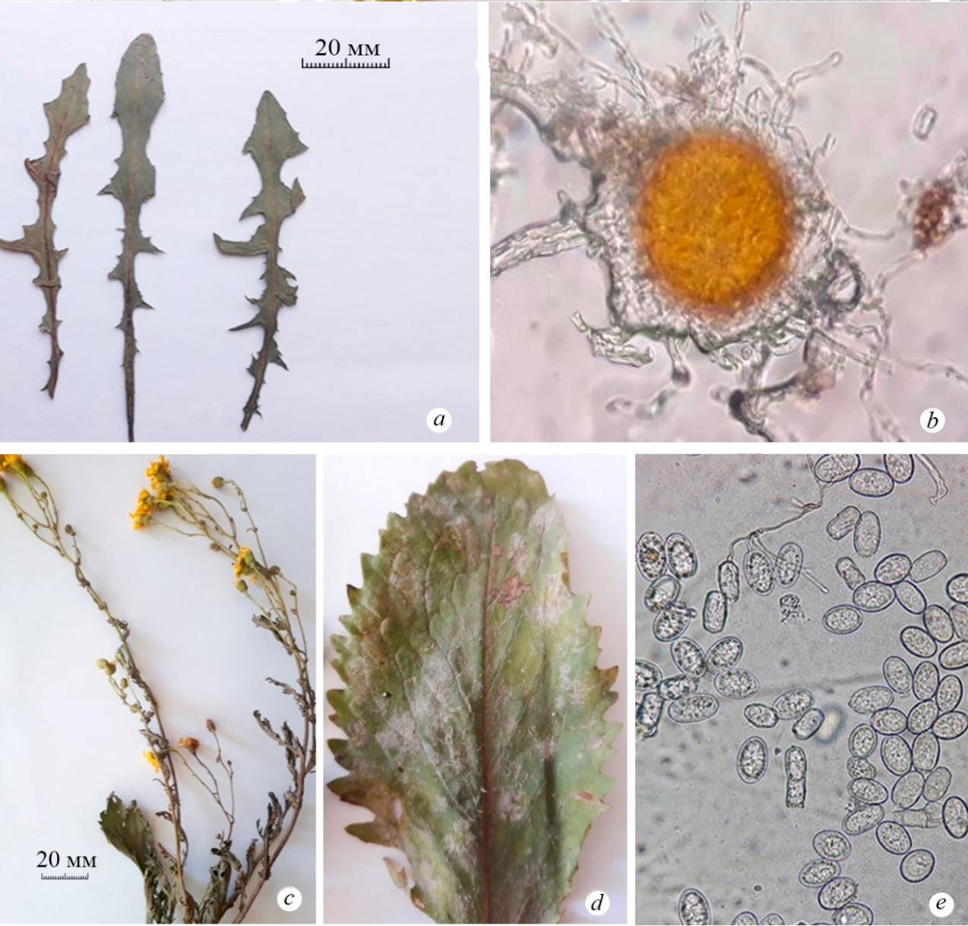

Рис. 4. Мучнисторосяной гриб Podosphaera fusca (Fr.) U. Braun & Shishkoff
a – на листьях Taraxacum campylodes G. E. Haglund; b – хазмотеций; c – на листьях Jacobaea erucifolia subsp. arenaria (Soó) B. Nord. & Greuter; d – фрагмент поражённого листа, e – конидии.

Пример использования объектов Microsoft Equation

Отловленных рыб подвергали биологическому анализу, по результатам которого рассчитывали индексы, по общепринятым методикам (Правдин, 1966; Шварц и др., 1968). Определение веса органов производилось на весах ВЛКТ-500М с погрешностью 0,1 г. Сердце взвешивали на торсионных весах ВТ-100 (погрешность – 0,01 г) Индексы органов рассчитывали по формуле:
$X=\frac{W_{o}×100}{W}$,

где X – индекс органа; W_{o} – масса органа, г; W – масса рыбы без внутренностей, г.

Индекс упитанности рассчитывали по Кларку (Правдин, 1966) согласно формуле:

$Q=\frac{W×100}{L^{3}}$ ,

где Q – индекс упитанности; W – вес рыбы без внутренностей, г; L – общая длина тела, см.

